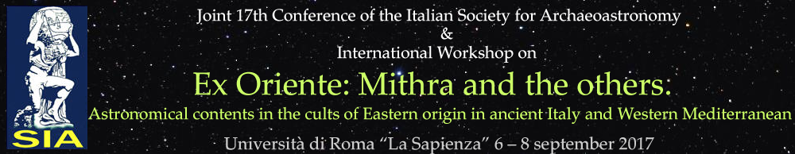

Joint 17th Conference of the Italian Society for Archaeoastronomy

and
International workshop on

Ex Oriente: Mithra and the others. Astronomical contents in the cults of Eastern origin in ancient Italy and Western Mediterranean

Università di Roma “La Sapienza”

6 – 8 settembre 2017

Scheda di iscrizione / Registration form

inviare per e-mail entro il 30 giugno 2016 a / send by e-mail before 30 june 2016 to
e-mail address: patrizia.biffi@brera.inaf.it, cc: vitofrancesco.polcaro@iaps.inaf.it

COGNOME / Last Name :
NOME / FIRST NAME:
Ente di appartenenza / Affiliation :
Indirizzo / Address :
Paese / Country :
Tel / Phone :
E-mail :

Propongo (indicare la scelta) / I propose (please check one) :
1 - una comunicazione orale / an oral presentation
2 - un poster / a poster
Titolo/ Title :
(in italiano o inglese / in English or Italian)
Autore(i) e Ente(i) di appartenenza / Author(s), affiliation:
Riassunto (min. 1000; max. 4000 caratteri) / Abstract (min. 1000; max. 4000 caratteri)*
(in italiano o inglese / in English or Italian)

* Le proposte saranno valutate dal Comitato Scientifico, che si riserva di decidere il modo di presentazione (orale o poster) di quelle accettate / The Scientific Committee will determine the final mode of presentation (oral or poster) of the contributions that will be accepted.

